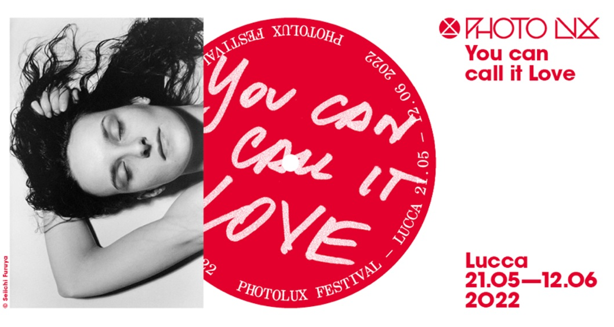

A LUCCA
DAL 21 MAGGIO AL 12 GIUGNO 2022
PHOTOLUX
YOU CAN CALL IT LOVE

La nuova edizione della Biennale Internazionale di Fotografia di Lucca propone un ricco programma, composto da 21 mostre, con alcuni dei nomi più importanti del panorama internazionale, da Seiichi Furuya a Erik Kessels, da Ferdinando Scianna a Robin Schwartz.
Tra gli appuntamenti più attesi, Brass Mon Amour, l’esposizione che presenta 120 fotografie che raccontano il percorso cinematografico di Tinto Brass, oltre a documenti inediti, come sceneggiature, bozzetti di scenografie e costumi, polaroid dei provini, manifesti, lettere, tutti provenienti dall’archivio personale
del regista veneziano.

Dal 21 maggio al 12 giugno 2022, Lucca ospita You can call it Love, la nuova edizione di Photolux Festival - Biennale Internazionale di Fotografia di Lucca, uno degli appuntamenti più interessanti e attesi del panorama europeo, interamente dedicato alla fotografia.
Il tema del Festival, scelto dal comitato di direzione artistica composto da Rica Cerbarano, Francesco Colombelli, Chiara Ruberti ed Enrico Stefanelli, è l’amore.
Un ricco programma di 21 esposizioni, ospitate in alcuni dei luoghi più prestigiosi nel centro della città toscana, e una serie d’iniziative collaterali come conferenze, workshop, letture portfolio, incontri con i protagonisti della fotografia internazionale.
Tra gli appuntamenti più attesi, l’esposizione Brass Mon Amour, da un’idea di Fabio Macaluso, a cura di Caterina Varzi, Enrico Stefanelli, Chiara Ruberti, Francesco Colombelli, Rica Cerbarano, che propone nella straordinaria sede di Villa Bottini, 120 fotografie che raccontano il percorso cinematografico di Tinto Brass, oltre a documenti inediti, come sceneggiature, bozzetti di scenografie e costumi, polaroid dei provini, manifesti, lettere, tutti provenienti dall’archivio personale del regista veneziano.
A completare il programma di Villa Bottini, altre tre mostre: PhotoBoox Award 2022, a cura di Eva-Maria Kunz, nella quale trovano spazio i dummies dei progetti finalisti e il progetto vincitore, Spin, del giapponese Yusuke Takagi, un intenso lavoro che affronta il problema dell’alcolismo e della dipendenza con un approccio intimo e molto personale. Takagi “ci invita nella sua storia familiare, mescolando nel modo più efficace materiale poetico, astratto e d’archivio, in una rotazione intergenerazionale”, come afferma la motivazione della giuria internazionale del premio, promosso con L’Artiere Edizioni; la mostra delle Residenze Mediterranee, progetto internazionale realizzato in collaborazione con il Centre Méditerranéen de la Photographie di Bastia, in Corsica, dove si presentano i lavori prodotti dalle artiste Ilaria Abbiento e Diane Moulenc durante le residenze in Corsica e a Lucca; l’esposizione degli studenti dell’ultima edizione LAB/Per un laboratorio irregolare, progetto didattico a cura di Antonio Biasiucci.
A Palazzo Ducale, il tema dell’amore è affrontato nella grande collettiva, dal titolo SAY CHEESE! UN NUOVO RITRATTO DI FAMIGLIA, che indaga uno dei generi più praticati sin dall’invenzione della fotografia: il ritratto di famiglia. Nel corso del tempo, artisti e fotografi hanno esplorato e re-interpretato il canone tradizionale di questo genere, adottando approcci differenti, dalla narrazione documentaria all’elaborazione concettuale, dall’utilizzo di materiali d’archivio alla staged photography. Nel percorso espositivo, i lavori di importanti autori – come Rinko Kawauchi, Masahisa Fukase, Gillian Laub, Trish Morrissey, Diana Markosian, Sunil Gupta, Annie Wang – accanto a quello di giovani fotografi – quali Diana Markosian, Leonard Suryajaya, Moira Ricci, Alba Zari – restituiscono la complessità di un termine utilizzato per esprimere un sistema di relazioni dalle molteplici declinazioni, non sempre ben definibile e facilmente rappresentabile. Ad arricchire la rassegna anche una selezione di materiali provenienti da due importanti archivi nazionali – Home Movies-Archivio Nazionale dei Film di Famiglia (Bologna) e Archivio Diaristico Nazionale (Pieve Santo Stefano, Arezzo) – nella quale la rappresentazione del gruppo familiare è affidata rispettivamente alle immagini in movimento dei filmati di famiglia amatoriali e alle memorie scritte conservati nei carteggi e nei diari privati.
Palazzo Ducale ospita anche una serie di mostre monografiche: Amelia & the Animals, dell’artista americana Robin Schwartz, un lavoro realizzato insieme alla figlia Amelia nell’arco di circa vent’anni grazie al quale il visitatore sarà accompagnato in un vero e proprio viaggio all’interno del mondo che l’uomo abita insieme agli animali; Feste religiose in Sicilia, il reportage che Ferdinando Scianna, ventenne, ha realizzato per illustrare la sua tesi di laurea in antropologia culturale, pubblicato nel 1965 con la prefazione di Leonardo Sciascia in quello che è oggi considerato un libro seminale della fotografia italiana moderna; Delight in Colour: Autochromes and the Garden, una mostra in collaborazione con il Victoria and Albert Museum di Londra, che presenta una selezione di oltre sessanta autocromie che celebrano l’amore per la natura, dalla preziosa collezione del museo britannico; la mostra di Michael Swann, An Ascension, vincitore della terza edizione dell’intarget: Photolux Award, open call internazionale, promossa in collaborazione con intarget:; la proiezione dei lavori finalisti del Prix Pictet 2021, uno dei più importanti premi internazionali di fotografia.
In anteprima italiana, nella sede di Palazzo Guinigi, la monografica di Seiichi Furuya con il progetto Face to Face, 1978-1985: dopo la pubblicazione di cinque libri intitolati Mémoires, per la prima volta l’autore confronta le sue immagini con quelle scattate dalla moglie, aggiungendo un capitolo importante al percorso portato avanti da oltre trent’anni con l’intento di custodire, elaborare e celebrare la memoria della compagna scomparsa Christine Gössler e dei sette anni d’amore vissuti insieme. Nella stessa sede, anche Pimo Dictionary, il vocabolario domestico creato dall’artista cinese Pixy Liao insieme al compagno Moro.
Altra anteprima italiana è quella di Erik Kessels, un’installazione site-specific del sedicesimo capitolo del suo In Almost Every Picture, Sexy Sofa, dedicato alla creatività erotica messa in scena nel salotto di casa dai due coniugi olandesi Noud e Ruby, negli anni sessanta. La mostra sarà ospitata in una sede nuova per il Festival: le Scuderie Ducali (ex Museo del Fumetto), dove il percorso espositivo prosegue con altre cinque mostre. Simone Cerio, con Religo, un lavoro che indaga la relazione tra fede e omosessualità all’interno della Chiesa cattolica; Marta Bogdańska, con Love That Dare Not Speak its Name, primo capitolo di un ambizioso lavoro dell’artista e attivista polacca che intende tracciare le biografie queer di figure significative della letteratura, della cultura e dell’arte; Marco Tiberio con Enlarge Magazine, un viaggio visivo e ironico attraverso gli strumenti che dovrebbero aiutare gli uomini ad accrescere le dimensioni del proprio pene e diventare “amanti migliori”; Laura Lafon e Martin Gallone con You Could Even Die For Not Being A Real Couple, in una mostra a cura di Florent Basiletti e in collaborazione con la Manuel Rivera-Ortiz Foundation di Arles, che indaga il tema dell’amore in un contesto politico e sociale complesso, quello dei territori curdi della Turchia dell’Est, dove d’amore si può persino morire per rigide leggi e convenzioni imposte dalla legge e dalla tradizione patriarcale. E una mostra che esplora il tema dell’amicizia, la Philia degli antichi greci, attraverso una selezione di più di venti libri fotografici, che daranno al visitatore la possibilità di una contemplazione intima e personale dei progetti attraverso lo strumento che per sua natura è sempre stato spazio autentico dell’espressione fotografica: il fotolibro.
Nella sede della Casermetta San Pietro, in collaborazione con il Circolo Culture Club, la monografica dedicata a uno dei lavori più noti del fotografo italiano Stefano De Luigi, Pornoland redux, nel quale l’autore, quasi un’ombra sul set, riscrive le dinamiche di un immaginario ormai cristallizzato, quello legato al cinema pornografico.
Chiude il percorso espositivo l’affascinante sede del Sotterraneo del Baluardo San Colombano che ospita la mostra dei vincitori del World Press Photo 2022 e del vincitore del Romano Cagnoni Award 2022, Nicolò Filippo Rosso con Exodus, progetto a lungo termine che porta una testimonianza preziosa sulle condizioni di diseguaglianza sociale, di mancato accesso ai diritti primari e di difficoltà estrema nell'acquisizione delle libertà fondamentali, che caratterizzano il fenomeno delle migrazioni in America Latina.
“La selezione di autori presentati nell’edizione 2022 di Photolux – sostengono i componenti della direzione artistica del festival – porta in luce la molteplicità di approcci possibili, alcuni inediti e contemporanei, altri più classici e tradizionali, al tema dell’amore, che si traducono nel racconto di storie e incontri unici e diversi tra loro, dove ognuno di noi può ritrovare un po’ di se stesso”.
“Costruendo la proposta espositiva di You can call it Love abbiamo pensato alla fotografia non più come specchio né come finestra – citando la distinzione storica di John Szarkowski –, ma come una macchina a raggi X, capace di vedere attraverso di noi e dare voce ad alcune sensazioni, desideri, emozioni che neanche sappiamo di avere”.
“Il greco antico – proseguono i componenti della direzione artistica del festival – utilizzava diversi termini per definire le possibili declinazioni dell’amore; la maggior parte delle lingue moderne non è così precisa. Il lessico a nostra disposizione sembra, per pudore o per inadeguatezza, non riuscire a delineare nella sua completezza il caleidoscopio di sentimenti che la vita ci offre ogni giorno, comprimendo così le molteplici sfumature di quello che, per comodità, siamo abituati a chiamare Amore. La fotografia ci restituisce una rappresentazione stratificata e poliforme dell’Amore, ed è proprio nella molteplicità del linguaggio fotografico che si riversano le infinite possibilità del “discorso amoroso” di cui parlava Roland Barthes: un discorso frammentario, perché complesso, ma necessario e, nella sua inafferrabilità, onnipresente nella vita di ognuno di noi”.

Photolux, con la direzione artistica di Rica Cerbarano, Francesco Colombelli, Chiara Ruberti ed Enrico Stefanelli, è organizzato con il sostegno del Main partner: Fondazione Cassa di Risparmio di Lucca; partner istituzionali: Città di Lucca, Provincia di Lucca, Lucca Promos - The Lands of Giacomo Puccini, Camera di Commercio di Lucca; sponsor: intarget: flowing digital, Pictet Asset Management.

Lucca, 20 maggio 2022

PHOTOLUX 2022. YOU CAN CALL IT LOVE
Lucca, sedi varie
21 maggio – 12 giugno 2022

Informazioni: Tel: +39 0583 53003

Orari: Villa Bottini (biglietteria e bookshop), dal lunedì alla domenica 10:00-19:30;
tutte le altre sedi, dal lunedì al giovedì, 15:00 - 19:30; dal venerdì alla domenica, 10:00-19:30

Biglietti: intero: 20 €, ridotto: 18€; biglietto singola sede: 10 €

Social: FB:@photoluxfestival; IG: @photoluxfest

Sito internet: www.photoluxfestival.it

Ufficio stampa locale
Clip Comunicare
Nadia Davini | tel. +39 0583 1553512 | n.davini@clipcomunicare.it | www.clipcomunicare.it

Ufficio stampa nazionale
CLP Relazioni Pubbliche
Anna Defrancesco | tel. +39 02 36755700; mob. +39 349 6107625 | anna@clp1968.it | www.clp1968.it

